МУНИЦИПАЛЬНОЕ БЮДЖЕТНОЕ ДОШКОЛЬНОЕ ОБРАЗОВАТЕЛЬНОЕ УЧРЕЖДЕНИЕ «ВОЛОШКА»
МУНИЦИПАЛЬНОГО ОБРАЗОВАНИЯ ГОРОД НОЯБРЬСК

Мастер – класс

Особенности развития логической сферы у детей дошкольного возраста посредством блоков Дьенеша.

Подготовила: воспитатель МБДОУ «Волошка»
Черепанова Ольга Николаевна

2019 г.

Мастер-класс: «Особенности развития логической сферы у детей дошкольного возраста посредством блоков Дьенеша»

Цель мастер-класса: Познакомить педагогов с технологией обучения детей решению логических задач с использованием пособия «Блоки Дьенеша».

План мастер-класса:
- Теоретический материал – актуальность использования блоков Дьенеша.
- Методические советы по использованию дидактических игр с логическими фигурами.
- Практическая часть
- Рефлексия.

Ход мастер-класса
- Актуальность.
«Палка, палка, огуречик – получился человечек» — ведь именно так начинается знакомство малышей с математикой. Эту строчку песенки – можно перевести на детский язык примерно так: «Схема предмета состоит из следующих составляющих».
Начиная развивать ребенка и знакомить его с миром математики, все мы наверняка хотим, чтобы малыш не просто «подготовился к школе», а действительно заинтересовался математикой и понимал эту науку. Чтобы достигнуть успеха на этом поприще важно учитывать следующее: язык математики – это язык абстракции, логики и символа. Чтобы действительно понимать эту науку, впоследствии, научиться решать любые интеллектуальные задачи, малышу прежде всего необходимо понять, а не заучить, о чем идет речь.Это и есть одна из основных задач, дошкольного образования - формирование ключевых компетентностей детей дошкольного возраста.
В мире информационной цивилизации недостаточно научить детей счёту, измерению, вычислению. Важно – формирование способности самостоятельно и творчески мыслить - одна из актуальных проблем современности. Перед педагогами становится актуальным поиск альтернативных форм и методов работы с детьми.
Я считаю, главную роль в развитии у детей умений самостоятельно и творчески мыслить играют развивающие игры. В дошкольной педагогике существует множество разнообразных методических материалов: методик, технологий, которые обеспечивают интеллектуальное развитие детей. Уникальные по своим развивающим возможностям дидактические материалы – логические блоки Дьенеша. Блоки Дьенеша - универсальный дидактический материал, позволяющий успешно реализовывать задачи познавательного развития детей. Логические блоки ЗолтанаДьенеша, всемирно-известного венгерского профессора, математика, специалиста по психологии, создателя прогрессивной авторской методики обучения детей — «новая математика», способствуют развитию таких мыслительных операций как классификация, группировка предметов по свойствам, исключение лишнего, анализ и синтез, дети учатся догадываться, доказывать свои ответы, быстрее запоминают материал, более уверены в своих силах, легче адаптируются в новой обстановке, лучше подготовлены к школе. Занимательность этого дидактического материала оживляет ту математику, которую многие считают сухой, неинтересной и далекой от жизни детей.
Использования блоков Дьенеша в работе с детьми направлено на:
- развитие познавательных интересов и способов умственной деятельности;
- развитие способности самостоятельно и творчески мыслить; видеть, открывать в окружающем мире свойства, отношения и зависимости;
-расширение кругозора.
В результате использования решаются следующие педагогические задачи:
Развивать:
- умение конструировать и моделировать;
- умение оперировать предметами, знаками, символами;
- наглядно – образное, логическое, нестандартное – креативное мышление (умение гибко, оригинально мыслить, видеть обыкновенный объект под новым углом зрения);
- воображение, сообразительность, любознательность, память, внимание;
- наблюдательность, исследовательский подход к явлениям и объектам окружающей действительности.
- психические функции, связанные с речевой деятельностью.
- Воспитывать самостоятельность, инициативу, настойчивость в достижении цели.
Использование логических блоков в играх с дошкольниками позволяет моделировать важные понятия не только математики, но и информатики: алгоритмы, кодирование информации, логические операции; строить высказывания с союзами "и", "или", частицей "не" и др. Подобные игры способствуют ускорению процесса развития у дошкольников простейших логических структур мышления и математических представлений. С помощью этих игр дети успешно овладевают в дальнейшем основами математики и информатики. Основная цель использования дидактического материала (по имени автора называемого "блоки Дьенеша"): научить дошкольников решать логические задачи на разбиение по свойствам. Основное умение, необходимое для решения логических задач - это умение выявлять в объектах разнообразные свойства, называть их, адекватно обозначать словом их отсутствие, абстрагировать и удерживать в памяти одно, одновременно два или три свойства, обобщать объекты по одному, двум или трем, свойствам с учетом наличия или отсутствия каждого.
- Методические советы по использованию дидактических игр с
блоками.
Логические блоки Дьенеша представляют собой набор из 48 геометрических фигур:
а) четырех форм (круг, треугольник, квадрат, прямоугольник);
б) четырех цветов (красный, синий, желтый);
в) двух размеров (большой, маленький);
г) двух видов толщины (толстый, тонкий).
Каждая геометрическая фигура характеризуется четырьмя признаками:
• формой,
• цветом,
• размером,
• толщиной.
В наборе нет ни одной одинаковой фигуры.
Во многих играх с логическими фигурами используются карточки с символами свойств. Знакомство ребенка с символами свойств важная ступенька в освоении всей знаковой культуры, грамоты математических символов, программирования и т.д. На карточках условно обозначены свойства блоков (цвет, форма, размер, толщина). Всего 11 карточек. И 11 карточек с отрицанием свойств, например,: Не красный.
Все игры и игровые упражнения можно разделить на 4 группы с постепенным усложнением:
- для развития умений выявлять и абстрагировать свойства;
- для развития умений сравнивать предметы по их свойствам;
- для развития действий классификации и обобщения;
- для развития способности к логическим действиям и операциям.
Все игры и упражнения, за исключением четвёртой группы (логические), не адресуются конкретному возрасту. Ведь дети одного календарного возраста могут иметь различный психологический возраст. Кто-то из них чуть-чуть, а кто-то и значительно раньше других ровесников достигает следующей ступени в интеллектуальном развитии, однако каждый должен пройти все эти ступени. Если ребёнок не справляется с постановленной задачей самостоятельно, значит необходимо упростить задачу, и так до тех пор, пока ребёнок не решит задачу. Самостоятельное и успешное решение и будет той ступенькой, от которой следует начать движение вперёд.Если же передерживать детей на определённой ступени или преждевременно дать более сложные игры и упражнения, то интерес к занятиям исчезнет. Дети тянутся к мыслительным заданиям тогда, когда они для них трудноваты, но выполнимы.Хорошо, чтобы взрослый во время игр стал равноправным партнером. Не наставлял, а играл! Прежде чем приступить к играм и упражнениям, пусть ребенок самостоятельно использует их по своему усмотрению в играх. Как правило, дети с удовольствием из них что-то строят. В ходе таких игр с блоками малыш установит, что они имеют различную форму, цвет, величину и толщину. В общении с ребенком лучше пользоваться словом «фигура», чем слово «блок».
Примерные варианты игр с блоками Дьенеша. С чего же начать? Чему можно и нужно учить двухлеток, что будет интересно детям 4-х или 6-летнего возраста? Формально можно разделить цели на последовательную цепочку:
сначала учим детей выявлять свойства, затем сравнивать предметы по найденным свойствам переходим к классификации, обобщению осваиваем логические операции и язык символов.
Сначала предлагаются самые простые игры.
"Найди все фигуры, как эта" по цвету (по размеру, форме). "Найди не такую фигуру, как эта" по цвету (по форме, размеру).
Найди все такие фигуры, как эта по цвету и форме (по форме и размеру, по размеру и цвету).
"Найди не такие фигуры, как эта" по цвету и размеру (по цвету и форме, по форме и размеру; по цвету, размеру и форме).
"Найди такие же, как эта" по цвету, но другой формы или такие же по форме, но другого размера или такие же по размеру, но другого цвета.
Более сложный вариант: найди такие же, как предъявляемая фигура, по цвету и форме, но другие по размеру (такие же по размеру и цвету, но другие по форме; такие же по форме и размеру, но другого цвета).
"Цепочка". От произвольно выбранной фигуры постарайтесь построить как можно более длинную цепочку. Варианты построения цепочки:
а) чтобы рядом не было фигур одинаковой формы (цвета, размера, толщины);
б) чтобы рядом не было одинаковых по форме и цвету фигур (по цвету и размеру; по размеру и форме, по толщине и т.д.);
в) чтобы рядом были фигуры одинаковые по размеру, но разные по форме и т.д.;
г) чтобы рядом были фигуры одинакового цвета и размера, но разной формы (одинакового размера, но разного цвета).
"Второй ряд". Выложить в ряд 5-6 любых фигур. Построить под ним второй ряд, но так, чтобы под каждой фигурой верхнего ряда оказалась фигура другой формы (цвета, размера); такой же формы, но другого цвета (размера); другая по цвету и размеру; не такая по форме, размеру и цвету.
«Домино» В этой игре одновременно может участвовать не более четырех детей. Фигуры делятся поровну между частниками. Каждый игрок поочередно делает свой ход. При отсутствии фигуры ход пропускается. Выигрывает тот, кто первым выложит все фигуры. Ходить можно по-разному: Например: фигурами другого цвета (формы, размера); фигурам того же цвета, но другого размера или такого же размера, но другой формы; фигурами другого цвета и формы (цвета и размера, размера и толщины); такими же фигурами по цвету и форме, но другого размера (такими же по размеру и форме, но другими по цвету); ход фигурами другого цвета, формы, размера и толщины.
«Раздели фигуры» Для игры понадобятся игрушки: мишка, кукла, заяц и др. Предложите детям разделить фигуры между мишкой и зайкой так, чтобы у мишки оказались все красные фигуры. Проверьте, правильно ли дети разделили фигуры. Предложите им ответить на вопросы: - какие фигуры оказались у мишки? (все красные) а у зайки (все не красные). Попробуйте разделить фигуры по-другому: чтобы у мишки оказались все круглые, чтобы зайцу достались все большие или все желтые.
Знакомство со знаками - символами.
Затем предлагаются новые игры и упражнения с блоками, где их свойства, изображены на карточках.
Карточки рассматриваются с детьми, уточняется, какие свойства обозначены на них. Рассматриваются детьми и сами блоки, пользуясь карточками, называют имя каждого блока. В словаре детей появляются такие определения: …это красный, большой, круглый, толстый блок.
Игровые упражнения проводятся так: ребенку или группе детей предъявляются карточка и предлагается найти все такие же блоки, назвать их.
«Все в ряд» После освоения этих умений можно усложнить задания
В последующем дети осваивают слова и знаки, обозначающие отсутствие свойства. Потребуются карточки, где обозначенное свойство будет перечеркнуто двумя линиями.
Например: Для усвоения слов некрасный, некруглый, небольшой необходимы игры «Переводчики», «Помоги Незнайке». В этих играх требуется рассказать Незнайке о блоках, про цвет, величину и т.д. например о желтом прямоугольном блоке можно сказать, что он некрасный и несиний, по форме некруглый, нетреугольный, неквадратный, толстый (тонкий), большой (маленький).
Последующая работа с детьми направлена на освоение детьми умений оперировать одновременно двумя свойствами. Начинать лучше с игр «На свою веточку», «Кто хозяин?», «Найди выход». Разложить блоки для сказочных персонажей в соответствии с указанными свойствами. «Чебурашка не любит красные игрушки и не хочет играть с круглыми. Зайцу нужны красные и треугольные и т.д. («Кто хозяин?).
И наконец, более сложные задачи – это разбиение по двум свойствам. При последовательной подготовке детей на предыдущем материале возможно решение и более сложных задач. Детям предлагается разделить блоки между Чиполлино и Буратино. У Чиполлино – все круглые, а у Буратино – все красные. В процессе решения этой задачи возникает проблема: есть предметы одновременно и красные и круглые. Таким образом дети сами могут прийти к выводу, что справедливо красные и круглые блоки положить между персонажами, а некруглые и некрасные вне этого пространства.
В последующем возможно использование более сложных игр, где формируется умение оперировать одновременно тремя свойствами. Эти игры проводятся аналогично предыдущим.
Вариантом логических игр для детей являются игры с обручами. При подготовке дошкольников к подобным играм надо формировать четкое представление о внутренней и внешней области по отношению к некоторой замкнутой линии. Вводятся понятия внутри или вне обруча.
Игра с одним обручем.
На полу лежит обруч. У каждого ребенка один блок. Дети по очереди располагают блоки в соответствии с заданием ведущего. Например, внутри обруча все красные блоки, а вне обруча все остальные. Детям задаются вопросы: какие блоки лежат внутри обруча? (красные) какие блоки оказались вне обруча? (некрасные).
Игра с двумя обручами.
На полу два разноцветных обруча (синий и красный) обручи пересекаются, поэтому имеют общую часть. Ведущий предлагает кому-нибудь встать – внутри синего обруча, внутри красного обруча, внутри обоих обручей, вне красного обруча, внутри синего но вне красного, внутри красного, но вне синего, вне синего и красного обручей.
Затем дети располагают блоки так, чтобы внутри синего обруча оказались все круглые блоки, а внутри красного обруча – все красные. На первых порах вызывает затруднение проблема, куда положить красные и круглые. Их место в общей части двух обручей. После выполнения практической задачи по расположению блоков дети отвечают на четыре вопроса:
Какие блоки лежат внутри обоих обручей? Внутри синего, но вне красного обруча? Внутри красного, но вне синего? Вне обоих обручей? Следует подчеркнуть, что блоки надо назвать здесь с помощью двух свойств – формы и цвета.
Игры с тремя обручами.
В процессе игры с тремя обручами решается более сложная, чем в игре с двумя обручами, задача классификация блоков по трем свойствам.
Ведущий кладет на пол три разноцветных обруча (красный, синий, желтый) так, чтобы образовалось 8 областей.
Для детей старшего дошкольного возраста в помощь к блокам имеются альбомы «Поиск затонувшего клада», «Спасатели приходят на помощь», «Праздник в стране блоков» и др.

- Практическая часть: «Задания для воспитателей».
I задание:
Внимательно посмотрите на закодированную карточку, расшифруйте ее, покажите соответствующий блок.

II задание:
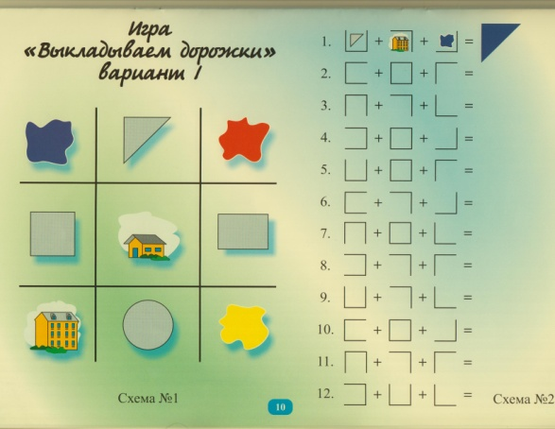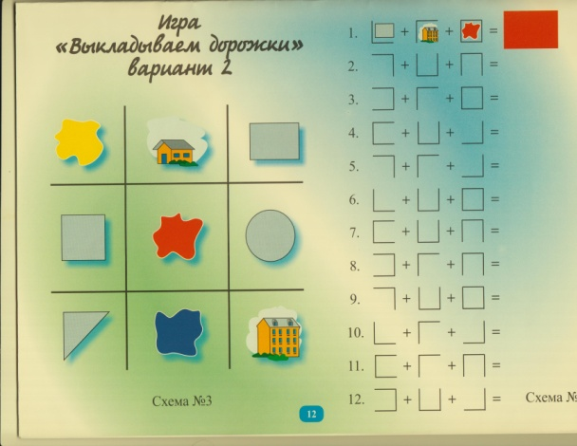

III задание: Игра ясновидец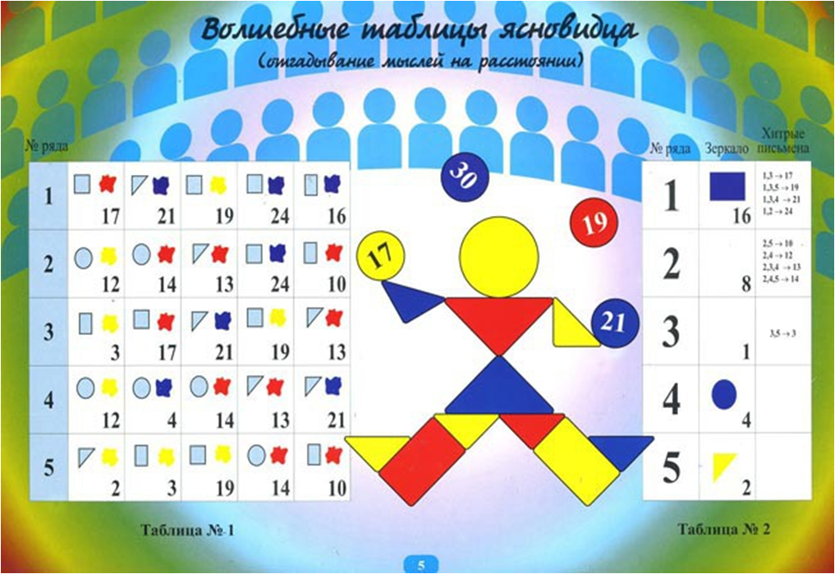
Логические блоки Дьенеша, как вы видите, предполагают бесчисленное множество игр, которое можно придумывать и самим. Конструирование, моделирование, счет, развитие памяти и речи, воображения, способность совершать логические операции - все это позволяют развивать чудесные блоки Дьенеша.

- Рефлексия.

- ничего нового не узнали

- Немного дополнили свои знания

- Узнали много нового

- Есть вопросы

Список используемой литературы:
- З.А. Михайлова, Е.А. Носова Логико-математическое развитие дошкольников: игры с логическими блоками Дьенеша и цветными палочками Кюизенера. – СПб.: ООО «ИЗДАТЕЛЬСТВО «ДЕТСТВО ПРЕСС», 2015. – 128с., ил. – (Методический комплект программы «Детство»).
- З.А. Михайлова Игровые задачи для дошкольников. – СПб.: ООО «ИЗДАТЕЛЬСТВО «ДЕТСТВО ПРЕСС», 2015. – 144с., ил. – (Библиотека программы «Детство»).
- З.А. Михайлова, И.Н.Чеплашкина. Математика - это интересно. Игровые ситуации для детей дошкольного возраста. Диагностика освоенности математических представлений: Методическое пособие для педагогов ДОУ.-112 с.+40 с. цв. ил. - СПб: «Детство –Пресс», 2002. –(Библиотека программы «Детство»).
- Е.А. Носова, Р.Л. Непомнящая Логика и математика для дошкольников. –С.-Петербург.: Издательство«ДЕТСТВО ПРЕСС», 2000.

